Progress in Semi Automatic Analysis Tool for oligoclonal bands Electrophoresis

Vincent Chieux, Laurent Peyrodie, Antoine Vinclair, Samuel Boudet, Gérard Forzy

Groupement Hospitalier catholique de Lille, France

e-mail:gerard.forzy@ghicl.net

HEI, UTSB, Lille, France.

e-mail:laurent.peyrodie@hei.fr

Remerciements : Christophe Herlin pour la réalisation technique des profils et F. Derraz pour la contribution au développement du logiciel.

*Abstract***—**Les concentrations normales d’IgG dans le LCS varient de 20 à 45 mg/L (69). Dans la SEP, la réaction immunitaire humorale se manifeste par une synthèse intrathécale d’IgG par des clones lymphoplasmocytaires. (70) .Cette synthèse intrathécale d’immunoglobulines est mise en évidence de 2 façons différentes qui ne doivent pas se substituer (71) : de façon quantitative par l’index IgG encore appelé rapport de Delpech (72) ou qualitativement par la détection par la méthode d’isofocalisation de bandes oligoclonales d’IgG surnuméraires dans le LCS par rapport au sérum, dénommées profil oligoclonal. Nous avons mis au point un logiciel de lecture et d’interprétation assistée des tracés électrophorétiques, en vue d’une lecture plus facile et standardisée. L’évaluation de l’interface montre que le logiciel est équivalent en sensibilité, répétabilité et reproductibilité à ce qui est pratiqué quotidiennement au sein des laboratoires d’analyse.

***Index Terms—*Electrophoregram, trend substraced, peak extraction, Clache, GMM.**

***Keywords— Electrophoregram, Linebase correction, Clache, GMM.***

1. introduction

La sclérose en plaques (SEP) touche en France environ 1 personne sur 1000. C’est la première cause non traumatique de handicap sévère acquis du sujet jeune. Elle est caractérisée par des lésions inflammatoires de la substance blanche du système nerveux central, disséminées dans l’espace et le temps. Cliniquement, la dissémination temporo-spatiale est définie si le patient a présenté 2 poussées et 2 localisations lésionnelles. La dissémination spatiale paraclinique repose soit sur la mise en évidence de 3 des 4 critères de Barkhof sur l'IRM encéphalique et médullaire, soit sur l'association de 2 lésions évocatrices à l'IRM associées à un liquide cérébro-spinal (LCS) positif [mise en évidence de bandes oligoclonales (BOC) surnuméraires à l'isoélectrofocalisation (IEF) du LCS par rapport à celle du sérum ou d'une élévation de l'index IgG]. La technique recommandée par la conférence de consensus de Freedman et al (1) est l’IEF combinée à un immunoblot des IgG. On parle de profil oligoclonal du LCS s’il existe au moins 3 bandes surnuméraires d’IgG dans le LCS par rapport au sérum du patient

In the past decade, several methods [1-6] have been proposed for filtering, segmenting, and detecting gel bands, as well as rectifying their geometries. Some use semi-automaticc techniques and require the manual setting of some sensitivity threshold related to the grayscale intensity of the bands. End-users must often adjust these parameters for individual bands. Other methods automatically filter and smooth grayscale intensities, often causing some true bands to disappear into the background while some false bands remain in the image and have to be deleted manually by the user. The fact that the user has to adjust or delete these bands and manually compute some property such as blob area by using rectangular markers can lead to the problem of reproducibility, in addition to being rather time consuming for the bench scientist.,

Because the existing approaches are not able to accurately achieve automatic computation, in this paper, we proposed a bi-stage interactive electrophoresis analysis method based constrained Gaussian Mixture Models. In the first stage, the peaks are localized on each for the enhanced lane and in the second stage our analysis method incorporates learned peaks in our GMM algorithm in order to separate the peaks in a lane. User intervention is then needed to guide our method to fine-tune the final peaks by filtering artifact. All the step of the algorithm are illustrated in an interpretable way for the practitioner.

L’article présente l’algorithme que nous avons développé permettant de proposer une analyse semi-automatique des images de l’électrophorèse. L’interface orienté utilisateur est ensuite détaillée puis évaluée selon les critères de sensibilité, répétabilité et reproductibilité.

QUALITY OF GEL IMAGES et traitement

Pour séparer les immunoglobulines G selon leur pHi, nous utilisons la technique Helena d’isofocalisation sur gel d’agarose (Helena Biosciences, United Kingdom). Le pHi des immunoglobulines G (IgG) varient habituellement entre pH =8 et pH = 9,2. Les bandes de protéines sont révélés par immunoblot avec un chromogène, dont la révélation produit un renforcement là où il y a des protéines en laissant un bruit de fond sur toute la zone de migration des IgG. Le colorant est plus ou moins spécifique des immunoglobulines marquées par une anti-globulinnes. A l’issue de la migration, ce marquage permet de repérer les immunoglobulines G présentes dans le LCS sous formes de bandes. L’image résultante est issue de la superposition du colorant, des bruits additionnels et des protéines contenues dans le LCR. L’intensité de la coloration est proportionnelle à la concentration en protéines de la bande d’IgG. On appelle ligne de base l’interaction du colorant avec le support et cette ligne de base peut être considérée comme un bruit de fond. Pour interpréter, le biologiste compte les bandes qu’il identifie par leur aspect fin et homogènes contrastés par rapport au bruit de fond. Une bande détermine un pic par opposition au bruit de fond qui détermine une vallée.

Examples of such gel images are shawn in Figure 1, with Fig. 1 this gel image have non-uniforrn backgrounds, noisy stains, and long-tailed smeared bands.

Many gel electrophoresis images frequently contain anomalies or artifacts such as salt and pepper noise and large smears on a strong non-uniform background

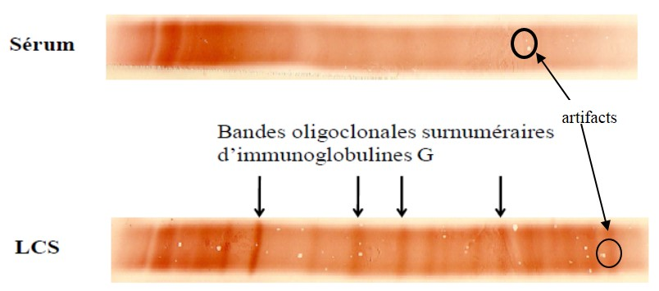

Figure 1 : Exemple de sérum vs oligoclonal du LCS

Ohers factor, such as non-stationary and conciliated noise, ambient illumination, busyness of contrast within the object and its background, inadequate contrast, and experimental errors complicate the enhancement operation. Sur les profils scannés, automatic thresholding has been addressed in a number of papers [8-19]. These techniques proposed were classified by Sezgin et al. [8] in six groups according to the information they are exploiting. These categories are:

1. Histogram shape-based methods, where the peaks, valleys and curvatures of the smoothed histogram are analyzed [9-10],

2. Clustering-based methods, where the gray-level samples are clustered in two parts as background and foreground.

3. Entropy-based methods use the entropy of the foreground and background regions, and the cross-entropy between the original and binarized image [13-14].

4. Object attribute-based methods search a measure of similarity between the gray-level and the binarized images, such as fuzzy shape similarity, and edge coïncidence [15-16].

5. Spatial methods use higher-order probability distribution and/or corelation between pixels [17-18],

6. Local methods adapt the threshold value on each pixel to the local image characteristics [19-20].

**Principe de l’algorithme implanté dans l’interface**

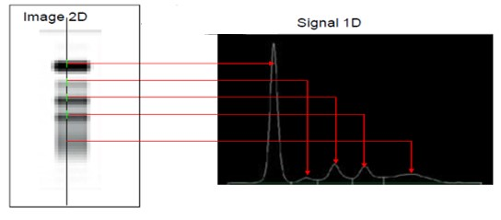Après numérisation, les images électrophorétiques à 2 dimensions sont converties en signaux à une dimension (profils électrophorétiques). L’image couleur est convertie en image à niveaux de gris, à partir de l’image à niveaux de gris nous définissons les bandes selon une méthode mixte, consistant au repérage de la ligne de base (ou fond de l’image), d’un premier repérage des pics et des vallées, nous appliquons localement sur ces pics et vallées un algorithme de GMM nous permettant de séparer finement les bandes (Fig2), puis de les caractériser.

Figure 2 : Schéma de principe du traitement

*Définition de la ligne de base*

La ligne de base est obtenue par interpolation polynomiale des minima locaux (vallée).Cette ligne de base est ensuite soustraite de l’image pour centrer le résultat à visualiser

*Recherche des pics et vallées*

La recherche des pics s’effectue grâce à la fonction Findpeaks du logiciel Matlab. Findpeaks returns local maxima or peak. Findpeaks compares each element of data to its neighboring values. If an element of data is larger than both of its neighbors, the element is a local peak. [Ref Matlab].

*Séparation des pics par GMM*

GMM is a parametric probabil ity density function represented as a weighted sum of Gaussian component densities [11]. Its parameters are estimated from training data using the iterative Expectation-Maximization (EM) algorithm or Maximum a posteriori (MAP) [12] estimation from a well-trained prior model [Zefeng]. The GMM not only provides a smooth overall distribution fit, its components also clearly detail the multi-modal nature of the density [Reynolds]. L’idée ici est choisir a priori autant de composantes gaussiennes qu’il existe de pics détecté, l’algorithme cherchera alors à maximiser l’information autour de ces pics.

Les différentes étapes sont illustrées à la Figure 3

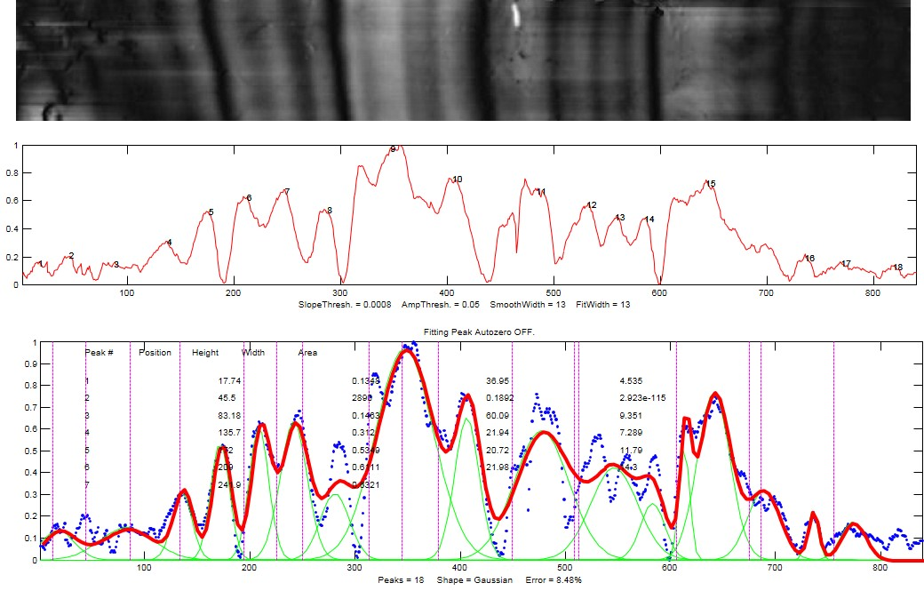Figure 3: Processus d’obtention des pics. A, image binarisée, 1-b application de la fonction de recherche des pics, c-GMM et courbe reconstruite après GMM.

Réalisation d’une interface d’évaluation de lecture d’électrophorèse sur ordinateur.

Il existe actuellement une interface d’analyse des gels qui est en accès libre, il s’agit de Gel Analyzer 2010[]. Cette interface permet de charger un profil ADN et de compter le nombre de bandes sur ce dernier comme illustré figure 4. Cependant, les bandes issues du traitement de l’ADN n’ont pas les mêmes propriétés que celles issues de l’isofocalisation du serum ou du LCR. Les bandes oligoclonales repérables sur un tracé ont un contraste plus faible et contiennent plus d’artéfact. Enfin, on ne trouve nulle part dans la littérature d’évaluation de cette interface.

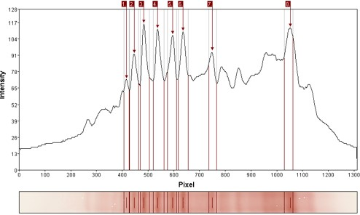

-a- Estimation des extréma du LCR sur Gel analyzer

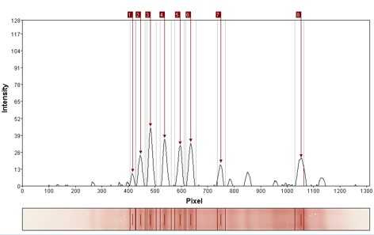

-b- Soustraction de la ligne de base obtenu par recherche des minima locaux sur Gel analyzer

Figure 4 : Représentation orientée expert

Finalement le logiciel que nous avons développé, s’inspire de Gel analyzer que nous avons complété:

* en supprimant l’étape de segmentation automatique des tracés individuel [An alternative method for electrophoretic gel image analysis in the GelMaster software] [Automatic Lane Segmentation in TLC Images Using the Continuous Wavelet Transform]
* en donnant la possibilité de choisir directement sur le tracé la zone d’intérêt (ROI).
* en développant des fonctionnalités spécifiques comme l’analyse semi-automatisé après suppression manuelle des artéfacts.
* en définissant les caractéristiques topologiques de chacune des bandes définies.
* en créant une base de données de patients,
* en éditant un rapport d’analyse regroupant tous les éléments utiles,

Cependant, les étapes mathématiques de la figure 3 sont masquées sur l’interface qu’utilise l’expert biologiste, elles sont remplacées par des images d’interprétation simple permettant un contrôle visuel par ce dernier qui apprécie ainsi le rendu des résultats des calculs, nous représentons les bandes en couleur et non en niveau de gris (Figure 6).

Le programme se déroule selon les 4 étapes suivantes :

1. Charger image et la relier à la démographie

2. Pré-traitement : sélection manuelle des tracés individuels (entre 1 et 10) et de la zone à analyser pour chacun

3 Recherche des bandes

Définition automatique de la ligne de base et définition des bandes

Correction semi-automatique des artéfacts

Recalcul automatique des bandes après suppression de l’artéfact

4. Enregistrements des résultats des calculs et de l’interprétation sur la base des classifications actuelles.

La figure 5 montre l’interface après les étapes 1-2.

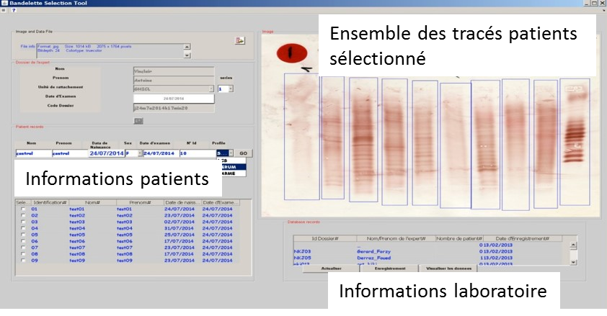

Figure 5 : Etat de l’interface après les étapes 1et 2.

Une fois le tracé sélectionné, vient la délimitation de la zone d’intérêt, puis la phase de traitement d’image qui permet de repérer les bandes détectées par le logiciel (figure 6).

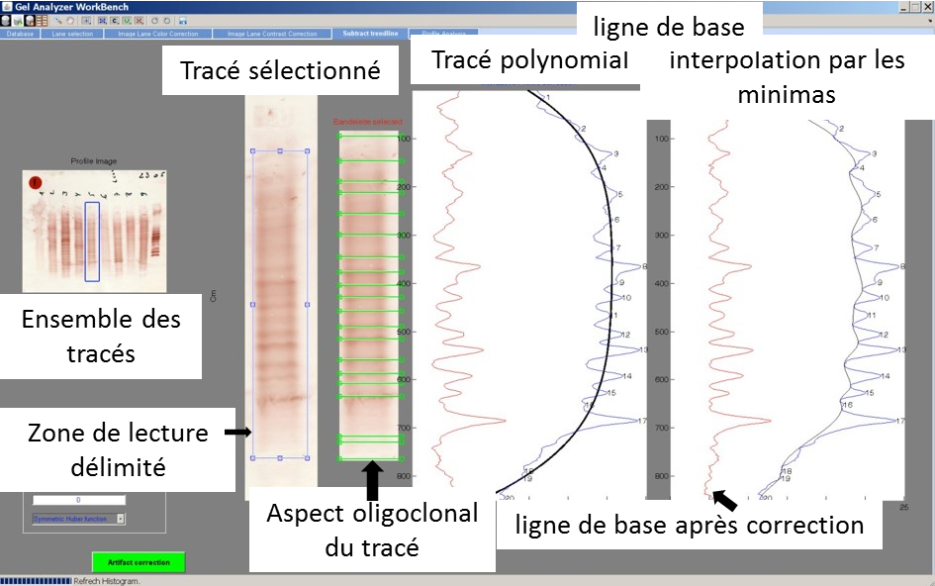

Figure 6 : Traitement automatique après sélection d’un profil LCS

Les numéros correspondent aux pics calculés par l’algorithme, les bandes sont centrées dessus. Deux calculs possibles de ligne de base sont proposés, l’un basé sur une interprétation polynomial et l’autre sur une interpolation par les minima. La ligne de base est ensuite représenté corrigée (recentrée) afin de faciliter l’interprétation visuelle du clinicien.

Le logiciel offre la possibilité de supprimer manuellement les artéfacts ( Figure 7) simplement en les sélectionnant par deux « clic de souris » l’entourant, le logiciel effectue un lissage polynomial pour supprimer le pic entre ces deux instants), ensuite il recalcule le nombre de bandes.

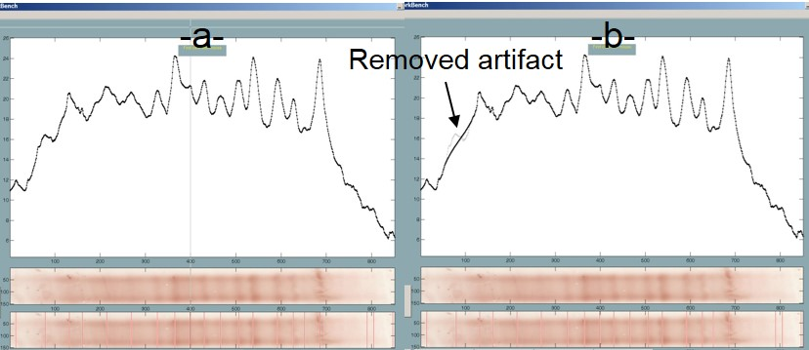

Figure 7: Pics détectés avant suppression des artéfacts (a) et après (b)

Evaluation des performances du logiciel

L’évaluation des performances du logiciel, est réalisée en évaluant la répétabilité, la sensibilité, la reproductibilité et la confrontation à la lecture visuelle.

**Analyse visuelle**

Les profils électrophorétiques sont lus à la loupe grossissante par le biologiste expert et le technicien référent en aveugle les uns des autres et par rapport aux renseignements concernant le patient. Afin de valider la démarche nous avons pour la lecture visuelle évaluée la sensibilité et spécificité analytique. Le logiciel a été évalué de la même façon et avec les mêmes échantillons.

*- Sensibilité analytique : plus petite concentration repérable*

D’après les recommandations fournisseur, une discrète bande est mise en évidence à une concentration de 0.28 mg/L d’IgG dans le LCS. Pour vérifier ces recommandations nous avons dilué de ½ de ½ un LCS positif pur dosé par néphélémétrie à 50.87 mg/L d’IgG sur chacune des 8 pistes du gel (+ deux Contrôle Interne de Qualité CIQ)

*- Spécificité analytique*

Les données ont été vérifiées sur site à l’aide de sérums avec des taux élevés respectivement d’IgG, IgA et IgM caractérisés par électrophorèse classique et immunofixation sur l’automate Hydrasis de Sébia.

*- Répétabilité :*

L’'essai de répétabilité consiste à analyser un même échantillon dans les conditions suivantes : même opérateur, même lot de réactifs, même instrument, même étalonnage dans un délai le plus court possible. L'objectif est de caractériser la meilleure performance possible, dans des conditions optimales et de vérifier le bon fonctionnement du système (instrument/réactif) pour le paramètre concerné ». Pour l’isoélectrofocalisation, nous avons choisi de définir la répétabilité comme telle : un échantillon doit présenter des bandes identiques en nombre et en aspect, lorsque celui-ci est testé dans les 9 puits d’un même gel (+ le CIQ).

Cette répétabilité a été effectuée sur 2 matrices différentes :

- l’échantillon patient LCS positif dosé à 50.87 mg/L d’IgG (figure 8a)

- le contrôle sérique Sebia dosé à 201 mg/L d’IgG (figure 8b)

Chaque tracé a été lu par trois biologistes différents.

*- Reproductibilité ou fidélité intermédiaire :*

L'essai de fidélité intermédiaire (reproductibilité intralaboratoire) consiste à analyser un même échantillon dans des conditions différentes en faisant varier au moins un des facteurs : l'opérateur, le temps, les lots de réactifs, les étalonnages. Classiquement, la fidélité intermédiaire est évaluée à l'aide des coefficients de variation calculés à partir des résultats des CIQ. L'essai est réalisé au cours de séries successives, en général 1 à 2 par jour, d'échantillons CIQ quotidiens».

Pour l’isoélectrofocalisation nous avons choisir de définir la reproductibilité comme telle :

- le CIQ testé sur 30 gels différents, présente les mêmes bandes sur chaque gel. Les tracés ont été analysés par 3 experts.

**Analyse par lecture assistée par ordinateur**

*- Paramètres de numérisation*

L’image numérique obtenue à partir de la membrane physique a été scannée en couleur sur 48 bits avec une résolution de 600 ppp.

*- Répétabilité*

Pour évaluer la répétabilité du logiciel, nous avons évalué les CV de 5 bandes dont la surface est la plus importante sur 5 tracés successifs.

*- Sensibilité*

Le test de sensibilité a été effectué par dénombrement des pics, de leur amplitude et du calcul de la surface des bandes à partir des dilutions successives du contrôle sérique Sebia dosé à 201 mg/L d’IgG.

Pour l’ensemble des paramètres, moyenne et écart type seront calculés ainsi que les Coefficients de Variations (CV).

Results

**Analyse visuelle**

*- Sensibilité :*

D’ après le test à partir du LCS positif, on remarque que pour visualiser les bandes en dessous d’environ 10 mg/L d’IgG, il faut doubler le temps de révélation (environ 20 min contre en moyenne 10 min pour des concentrations supérieures à 10 mg/L. Pour établir la sensibilité de manière plus précise et plus facilement interprétable, dans un second temps les dilutions ont été réalisée à partir du contrôle sérique Sebia dosé à 201 mg/L d’IgG. La dernière dilution visible pour laquelle on observe plus de 3 bandes (4 bandes) correspond à une concentration égale à 5 mg/L. (figure 8).

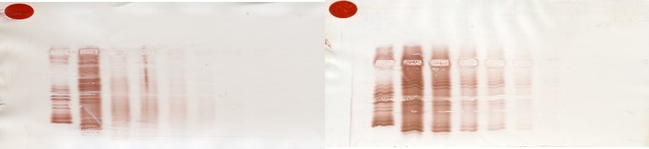

Figure 8 : Mesure de sensibilité

*- Répétabilité : les résultats de répétabilité sont donnés dans le tableau 1*

|  |  |  |  |  |  |
| --- | --- | --- | --- | --- | --- |
| **Echantillons** | **Nombre**  (N) | **Nombre de bandes lues** | **Moyenne** | **Ecart-type** | **CV** (%) |
| LCS positif patient (dosé à  50,87 mg/L d’IgG) | 8 | 9-10-10-9-  10-9-8-8 | 9.12 | 0.83 | 9 |
| Contrôle sérique Sebia (dosé à  201mg/L d’IgG) | 9 | 9-9-9-9-9-9-9-9-10 | 9.11 | 0.33 | 3.6 |

Tableau 1 : Tests de répétabilité effectués sur les 2 matrices (LCS, sérum) et calcul des coefficients de variations (CV)

Le test de répétabilité fourni un CV de 3.6% pour le contrôle et de 9% pour le LCS d’un patient.

*- Reproductibilité*

Les résultats des tests de reproductibilité ont regroupés dans les tableaux 2 et 3

|  |  |  |  |  |  |  |  |  |  |  |  |  |  |  |  |
| --- | --- | --- | --- | --- | --- | --- | --- | --- | --- | --- | --- | --- | --- | --- | --- |
| Gels | 1 | 2 | 3 | 4 | 5 | 6 | 7 | 8 | 9 | 10 | 11 | 12 | 13 | 14 | 15 |
| Nombre (N) | 1 | 1 | 1 | 1 | 1 | 1 | 1 | 1 | 1 | 1 | 1 | 1 | 1 | 1 | 1 |
| Nombre  de bandes | 10 | 11 | 11 | 11 | 11 | 10 | 10 | 10 | 10 | 11 | 10 | 10 | 10 | 10 | 11 |

Tableau 2 Résultats des tests de reproductibilité

|  |  |  |  |  |  |  |  |  |  |  |  |  |  |  |  |
| --- | --- | --- | --- | --- | --- | --- | --- | --- | --- | --- | --- | --- | --- | --- | --- |
| Gels | 16 | 17 | 18 | 19 | 20 | 21 | 22 | 23 | 24 | 25 | 26 | 27 | 28 | 29 | 30 |
| Nombre (N) | 1 | 1 | 1 | 1 | 1 | 1 | 1 | 1 | 1 | 1 | 1 | 1 | 1 | 1 | 1 |
| Nombre de bandes | 10 | 10 | 11 | 10 | 11 | 10 | 11 | 10 | 11 | 10 | 10 | 10 | 10 | 11 | 10 |

Tableau 3 : Résultats des tests de reproductibilité (suite)

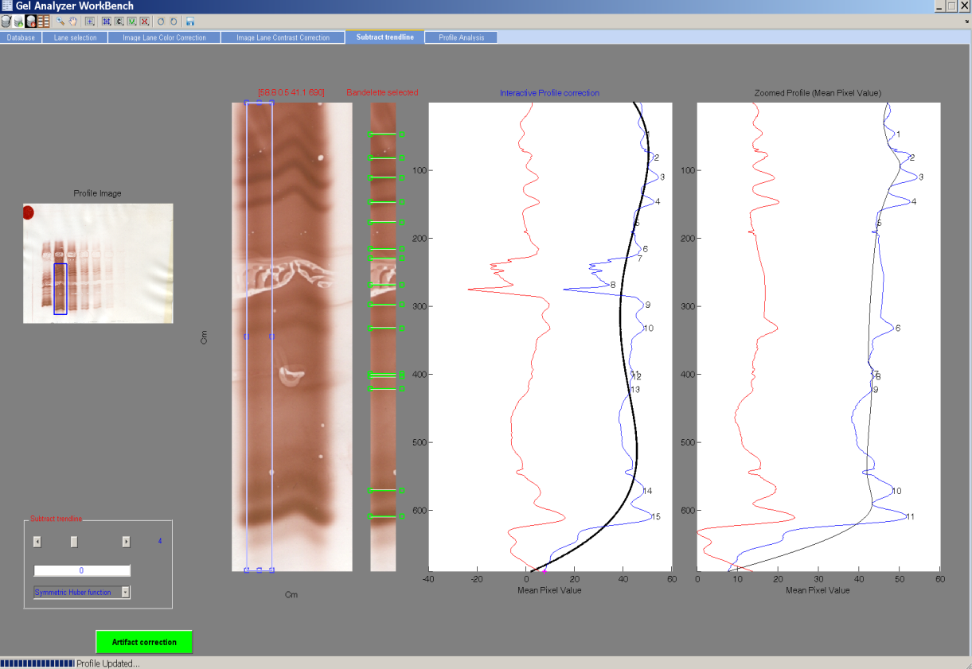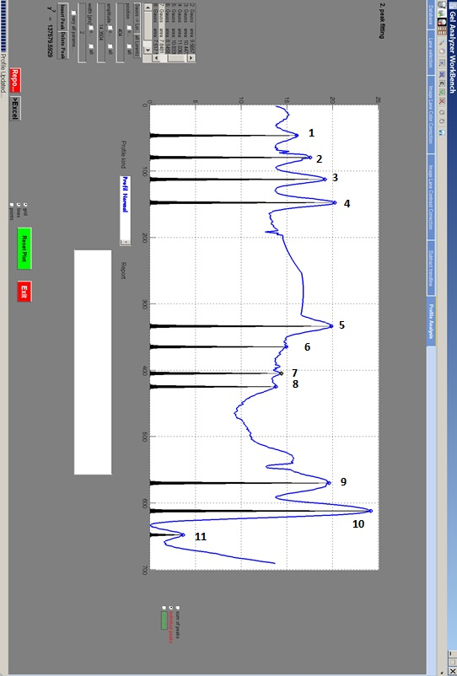

Les modalités de calcul sont identiques à celles de la répétabilité, on obtient une moyenne de 10.37, d’un écart-type de 0.49 et d’un CV de 4.72% sur les valeurs expérimentales de chaque série.

Des résultats d'évaluations proches de ces 2 niveaux de fidélité (répétabilité et fidélité intermédiaire) constituent une manifestation de la robustesse de la méthode.

**Analyse par lecture assistée par ordinateur**

*Sensibilité analytique*

Le tableau 4 présente les résultats de l’analyse de la sensibilité analytique avec une estimation en concentration(mg/l) de chaque bande oligoclonale repérable sur un tracé. L’échantillon de contrôle à 200mg/L est dilué jusqu’à une concentration de 5mg/L. Chaque surface calculée par le logiciel peut ainsi être transformée en concentration (Figure 9).

Figure 9 : Lien entre la surface et concentration

|  |  |  |  |  |  |  |  |
| --- | --- | --- | --- | --- | --- | --- | --- |
| Concentration de contrôle : 200 mg/L | | | Dilution à 100 mg/L | Dilution à 50 mg/L | Dilution à 20m g/L | Dilution à 10 mg/L | Dilution à 5 mg/L |
| Peak 200 | Position (en pts) | CC mg/L | CC mg/L | CC mg/L | CC mg/L | CC mg/L | CC mg/L |
| 1 | 46 | 17,5 | 9,01 | 3,08 | 1.52 | 0.95 | 1.11 |
| 2 | 79 | 19,12 | 10,49 | 5,69 | 2.36 | 1.39 | 1.54 |
| 3 | 112 | 20,88 | 12,14 | 10,48 | 4.92 | 2.43 | 1.10 |
| 4 | 147 | 22,06 | 10,98 | 7,91 | 3.28 | 1.67 |  |
| 5 | 333 | 21,66 | 10,7 | 4,78 | 2.30 | 1.02 | 1.24 |
| 6 | 364 | 16,28 | 7,49 |  |  |  |  |
| 7 | 404 | 15,68 | 7,49 | 1,35 | 1.054 |  |  |
| 8 | 424 | 15,02 | 7,41 |  |  |  |  |
| 9 | 569 | 21,38 | 10,46 | 4,54 | 1.84 | 0.97 |  |
| 10 | 611 | 26,36 | 13,79 | 11,14 | 3.58 |  |  |
| 11 | 647 | 3,92 |  |  |  |  |  |

Tableau 4 : Présentation des concentrations calculées, des bandes repérable à chaque niveau de dilution

Pour la dilution à 100mg, 1 bande de faible concentration initiale (bande 11, estimée à 3.92mg/L) n’est plus repérable. Pour la dilution à 10mg, 6 bandes sur 11 sont encore repérables par l’analyse automatique et 4 bandes sur 11 dont les 3 premières de concentration élevées pour la dilution à 5mg.

*-Répétabiltié : Les résultats sont regroupés dans le tableau 5*

|  |  |  |  |  |  |  |  |  |
| --- | --- | --- | --- | --- | --- | --- | --- | --- |
|  | Dépôt 1 | Dépôt 2 | Dépôt 3 | Dépôt 4 | Dépôt 5 | Moyenne | Ecart type | CV (%) |
| Area Pic 1 | 5.41 | 5.43 | 5.74 | 5.78 | 5.64 | 5.60 | 0.17 | 3.03 |
| Area Pic 2 | 6.30 | 5.53 | 5.75 | 5.88 | 5.79 | 5.85 | 0.28 | 4.79 |
| Area Pic 3 | 6.38 | 5.48 | 5.84 | 6.01 | 6.02 | 5.95 | 0.33 | 5.55 |
| Area Pic 4 | 6.52 | 5.68 | 5.90 | 6.30 | 5.54 | 5.99 | 0.41 | 6.84 |
| Area Pic 5 | 5.60 | 5.92 | 4.95 | 5.52 | 5.12 | 5.42 | 0.39 | 7.1 |

Tableau 5 : Comparaison des surfaces de 5 pics de 5 profils du test de répétabilité et calcul des CV

Le test de répétabilité fourni un CV compris entre 3 et 7.1% pour les 5bandes analysées.

Discussion

La répétabilité du logiciel est satisfaisante avec des CV toujours inférieurs à 10 %, (CV moyen de 5.46 %), ce qui témoigne de la robustesse de la méthode.

Le test de sensibilité est également satisfaisant car à la concentration limite de de 5 mg/L déposé sur le gel 4 bandes sont toujours visible permettant d’affirmer le caractère oligoclonal de l’échantillon de LCS. Une telle sensibilité peut permettre des développements de la technique d’isofocalisation à d’autres liquides biologiques comme les larmes ou les concentrations d’immunoglobuline G varie le plus souvent entre 20 à 30mg/l.

On remarque également avec le test de sensibilité que le nombre de pics détectés par le logiciel diminue bien proportionnellement à la concentration protéique, ce qui nous laisse supposer que les pics supplémentaires détectés par le logiciel ne sont pas forcément des artéfacts, mais peut-être des bandes indétectables à la lecture visuelle. L’enjeu sera de déterminer la surface minimale d’une bande qui permettra d’affirmer son caractère oligoclonal et non artéfactuel. Pour cela il faudra réaliser une «éducation» du système. En effet l’algorithme est tellement précis qu’il détecte le moindre pic et notamment des pics non repérés à la lecture visuelle.

Conclusion et perspective

La mise au point du logiciel est prometteuse avec une validation (répétabilité, sensibilité) retrouvée satisfaisante. La possibilité de supprimer manuellement des artéfacts contribue à l’amélioration de la qualité des résultats. Les techniques d’électrophorèses doivent être améliorées pour que les traitements informatiques soient plus précis et fiables. Une confrontation entre un panel d’experts et la lecture semi-automatisé viendra compléter cette évaluation du logiciel.

L’utilisation de l’interface informatique assurant le traitement semi-automatisé des profils obtenu pour le LCR nécessitera une modification des modes de travail au sein des laboratoires, les équipes devront s’habituer à cumuler deux modes d’interprétation des tracés. La génération automatique des comptes rendus des données, permettra des extractions pour quantifier l’expertise visuelle de façon similaire à celle existante dans l’analyse des protéines du sang.

L’inconvénient principal de la recherche de BOC dans le LCR est la nécessité de réaliser une ponction lombaire, technique relativement invasive, difficilement réalisable lors d’une simple consultation et vécue de manière douloureuse par les patients.

Notre équipe travaille sur l’analyse de profils oligoclonaux dans les larmes [Forzy et al.] et non plus sur le LCS. Ainsi, une partie des ponctions lombaires réalisées dans le cadre du diagnostic de Syndromes Cliniquement Isolés pourraient être évitée, et n’être réalisé qu’en cas de négativité de l’analyse des larmes. Cependant, les profils obtenus pour les larmes ont peu de contraste et nécessitent des traitements d’images très spécifiques qui sont actuellement en cours de développement.

Bibliographie

[1] (69) : Onread B, Faucompré JL, Vélia P, Guttierez J, Marchetti P, Hennache B. Diagnostic de la sclérose en plaques et intérêt de l’isoélectrofocalisation en gel d’agarose. Immuno-Anal Biol Spéc. juill 1999;14(4):251‑5.

[2] (70)Avettand-Fenoel V, Celton N, Coulhon MP, Duchassaing D. Étude immunologique des protéines du liquide céphalorachidien dans le contexte de sclérose en plaques : comparaison de techniques qualitatives et quantitatives. Immuno-Anal Biol Spéc. sept 2002;17(4):242‑50

[3] (71) Galea I, Freedman MS, Thompson EJ. Cerebrospinal fluid analysis in the 2010 revised McDonald’s multiple sclerosis diagnostic criteria. Ann Neurol. juill 2011;70(1):183; author reply 183‑4.

[4] 72 Delpech B, Lichtblau E. [Immunochemical estimation of IgG and albumin in cerebrospinal fluid]. Clin Chim Acta Int J Clin Chem. mars 1972;37:15‑23.

[5] (1) : 76. Freedman MS, Thompson EJ, Deisenhammer F, Giovannoni G, Grimsley G, Keir G, et al. Recommended standard of cerebrospinal fluid analysis in the diagnosis of multiple sclerosis: a consensus statement. Arch Neurol. juin 2005;62(6):865‑70.

[6] [1 -] Zuiderveld, Karel. "Contrast Limited Adaptive Histograph Equalization." Graphic Gems IV. San Diego: Academic Press Professional, 1994. 474–485.

[7] J. A. Stark, “Adaptive image contrast enhancement using generalizations of histogram equalization,” Image Processing, IEEE Transactions on, vol. 9, no. 5, pp. 889–896, 2000, 1057-7149.

[8] Xian gyun Y, Ching Y S., Cheriet M, Eugenia W., "A Recent Development in Image Analysis of Electrophoresis Gels," Vision Interface, Canada, pp. 432438, 1999.

[9] Adiga PSU, A Bhornra, "Automatic analysis of agarose gel images,"Bioinformatics 17(11), pp. 1084-1090, 2001.

[10] L Bajla, L Hollander, and K Burg, "Improvement of electrophoretic gel image analysis," Measurement Science Review 1 (1), pp. 5-10, 2001.

[11] [-12] L Bajla, L Hollander, K Burg, and S.Fluch," Novel approach to quantitative analysis of electrophoretic gel images of DNA fragments," Proc. of the IEEE Int. Symposium on Biomedical Imaging, Washington, pp. 889-902, 2002.

[12] [8-] I Bajla, L Hollander, S. Fluch, K Burg, Kollar, "An alternative method for electrophoretic gel image analysis in the Ge!Master software," Computer Methods and Programs in Biomedicine 77, pp. 209 -231, 2005.

[13] Naima Kaabouch and Richard R Schultz,"A 2-D gel electrophoresis DNA image analysis algorithm with automatic thresholding," The internaticnal Society for Optical Engineering Proceedings (SPIE), Vol. 6508, pp. 65081H-I to 65081H-12, 2007.

[14] M Sezgin and B. Sankur "Survey over image thresholding techniques and quantitative performance evaluatio," J of Electronique Imaging, 13(1), pp. 146-165, 2004.

[15] Otsu N., "A threshold selection method from gray-levelhistograms," IEEE Transactions on Syst, Man and Cybern., v. SMC-9, pp. 62-66, 1979.

[16] M J Carlotto, "Histogram analysis using a scale-space approach," IEEE Trans. Pattern Anal. Mach. IntelP! AMI-9, pp. 121-129,1997.

[17] T. W. Ridier and S. Calvard, ''Picb..ire thresholding using an iterative selection method," IEEE Trans. Sysl Man Cybem. SMC-8, pp. 63o-632,1978.

[18] C. K Leung and F K Lam, "Performance analysis of a class of iterative image thresholding algorithms,'' Pattern Recogn. 29(9), pp. 1523-1530,1996.

[19] J C. Yen, F J. Chang, and S. Chang,"A new criterion for automatic multilevel thresholding," IEEE Trans. Image Process. IP4, pp. 37o-378,1995.

[20] [ -20] AD. Brink, "Mnimum spatial entropy threshold selection," IEEE Proc. Vision Image Signal Process. 142, pp. 128-132, 1995

[21] [11] An Efficient Model Selection for Gaussian Mixture Model in a Bayesian Framework

Ji Won Yoon. CoRR abs/1307.0995 (2013)

[22] [11],[12][Reynolds]Douglas A. Reynolds :Gaussian Mixture Models. Encyclopedia of Biometrics 2009: 659-663

[23] [Gel analyzer 2010] <http://www.gelanalyzer.com/>

[24] I. Bajla, I. Holländer, S. Fluch, K. Burg, M. Kollár An alternative method for electrophoretic gel image analysis in the GelMaster softwareComputer Methods and Programs in Biomedicine Pages 209-231

[25] BrunoMoreira, António Sousa, AnaMariaMendonça, and Aurélio Campilho

Automatic Lane Segmentation in TLC Images Using the Continuous Wavelet Transform. Computational and Mathematical Methods in Medicine. Volume 2013, Article ID 218415, 19 pages

Forzy G, Gallois P, Hautecoeur P. Multiple sclerosis and oligoclonal bands in tears.

Ann Biol Clin (Paris). 1999 Mar-Apr; 57(2): 240.

33. Devos D, Forzy G, de Seze J, Caillez S, Louchart P, Gallois P, Hautecoeur P. Silver

stained isoelectrophoresis of tears and cerebrospinal fluid in multiple sclerosis. J Neurol.

2001 Aug; 248(8): 672-5.

34. Poser CM, Paty DW, Scheinberg L, McDonald WI, Davis FA, Ebers GC, Johnson KP,

Sibley WA, Silberberg DH, Tourtellotte WW. New diagnostic criteria for multiple sclerosis:

guidelines for research protocols. Ann Neurol. 1983 Mar; 13(3): 227-31.

35. Calais G, Forzy G, Crinquette C, Mackowiak A, de Seze J, Blanc F, Lebrun C,

Heinzlef O, Clavelou P, Moreau T, Hennache B, Zephir H, Verier A, Neuville V,

Confavreux C, Vermersch P, Hautecoeur P. Tear analysis in clinically isolated syndrome

as new multiple sclerosis criterion. Mult Scler. 2010 Jan; 16(1): 87-92.

36. M. Rogers and J. Graham,“Robust and Accurate Registration of 2-D Electrophoresis

Gels Using Point-Matching”, IEEE Trans. Image. Processing, vol. 16, no. 3, pp. 624-635

March 2007.

37. Pierre Marie Nugues, “ Two-Dimensional Electrophoresis Image Interpretation”, IEEE.

Trans. Biomedical Engineering. Vol. 40. no. 8, pp. 760-770, August , 1993.

38. C.Y. Lin, Y.-T. Ching, and Y.L.Yang, “Automatic Method to Compare the Lanes in Gel

Electrophoresis Images”, IEEE Trans. Information Techno. In Biomed., vol. 11, no. 2, pp.

179-189, March 2007.

39. Andersson M, Alvarez-Cermeño J, Bernardi G, Cogato I, Fredman P, Frederiksen J,

Fredrikson S, Gallo P, Grimaldi LM, Grønning M, et al. Cerebrospinal fluid in the diagnosis

of multiple sclerosis: a consensus report. J Neurol Neurosurg Psychiatry. 1994

Aug;57(8):897-902.